Дана інструкція передбачена для імпорту оплат.

**Схема роботи по імпорту оплат по банку МТБ**

1. Знайти файл-шаблон для імпорту під назвою «МТБбанк»
2. В назву файлу додати після нижнього підкреслювання період(місяць) та рік за який надходять оплати(не порівнювати із датою оплати). В загальному назва файлу має виглядати наступним чином МТББанк_10.2019

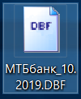

1. Додати потрібну кількість рядків у файл dbf можна по комбінації F2, а видалити лишні після заповнення F8.
2. Із екселя скопіювати інформацію у файл dbf по наступним стопчикам:

LS=Особовий рахунок

SUM=Сума оплати

DATA_OPL=Дата оплати

KOMMENT= Коментар до проводки

В полі коментар присутня інформація по ОР, якщо можливості окремо внести інформацію по ОР немає, тоді коментар заповнювати обов*язково, якщо поле LS заповнено, то коментар вносити не обов*язково.

1. Зайти в програму по шляху Облік комунальних послуг/імпорт/імпорт оплат комунальних послуг.

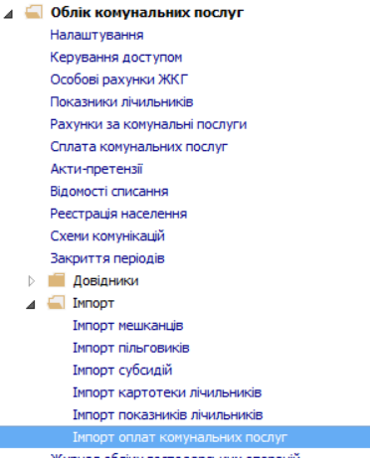

1. Вибрати програму імпорту під назвою «9.5) Імпорт оплат (МТБ Банк)», вибрати шлях за яким знаходиться заповнений файл та натиснути ОК.

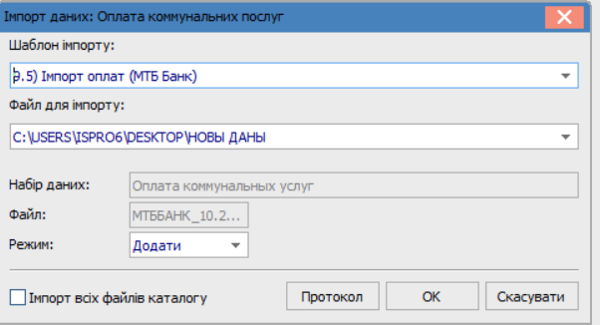

**ЯКЩО!!!**

При зачитуванні ОР із коментаря, він не всюди може бути вказаний, або вказаний у різному форматі. Оплати по яким ОР не буде зачитаний потрібно внести в програму в ручну. При заповненні поля LS ручне уведення буде не потрібно.

**Схема роботи по імпорту оплат по банку АБ Південний**

1. Знайти файл-шаблон для імпорту під назвою АБПівденний
2. В назву файлу додати після нижнього підкреслювання період(місяць) та рік за який надходять оплати(не плутати із датою оплати). В загальному назва файлу має виглядати наступним чином АБПівденний_10.2019

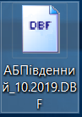

1. Додати потрібну кількість рядків у файл dbf можна по комбінації F2, а видалити лишні після заповнення F8.
2. Із екселя скопіювати інформацію у файл dbf по наступним стопчикам:

LS=Особовий рахунок

SUM=Сума оплати

DATA_OPL=Дата оплати

KOMMENT= Коментар до проводки

В полі коментар присутня інформація по ОР, якщо можливості окремо внести інформацію по ОР немає, тоді коментар заповнювати обов*язково, якщо поле LS заповнено, то коментар вносити не обов*язково.

1. Зайти в програму по шляху Облік комунальних послуг/імпорт/імпорт оплат комунальних послуг.



1. Вибрати програму імпорту під назвою «9.5) Імпорт оплат (АБ Південний)», вибрати шлях за яким знаходиться заповнений файл та натиснути ОК.

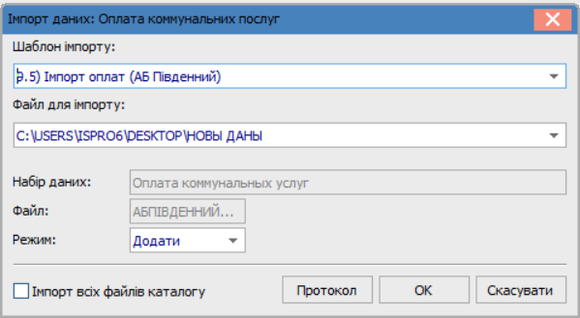

**ЯКЩО!!!**

При зачитуванні ОР із коментаря, він не всюди може бути вказаний, або вказаний у різному форматі. Оплати по яким ОР не буде зачитаний потрібно внести в програму в ручну. При заповненні поля LS ручне уведення буде не потрібно.

**Схема роботи по імпорту оплат по банку Герц**

1. В назву файлу додати після нижнього підкреслювання період(місяць) та рік за який надходять оплати(не порівнювати із датою оплати). В загальному назва файлу має виглядати наступним чином 18791104_10.2019



1. Зайти в програму по шляху Облік комунальних послуг/імпорт/імпорт оплат комунальних послуг.



1. Вибрати програму імпорту під назвою «9.5) Імпорт оплат (Герц)», вибрати шлях за яким знаходиться заповнений файл та натиснути ОК.

